Технические требования для макета под печать колонки Яндекс.Станция на верхней части (в том числе MAX)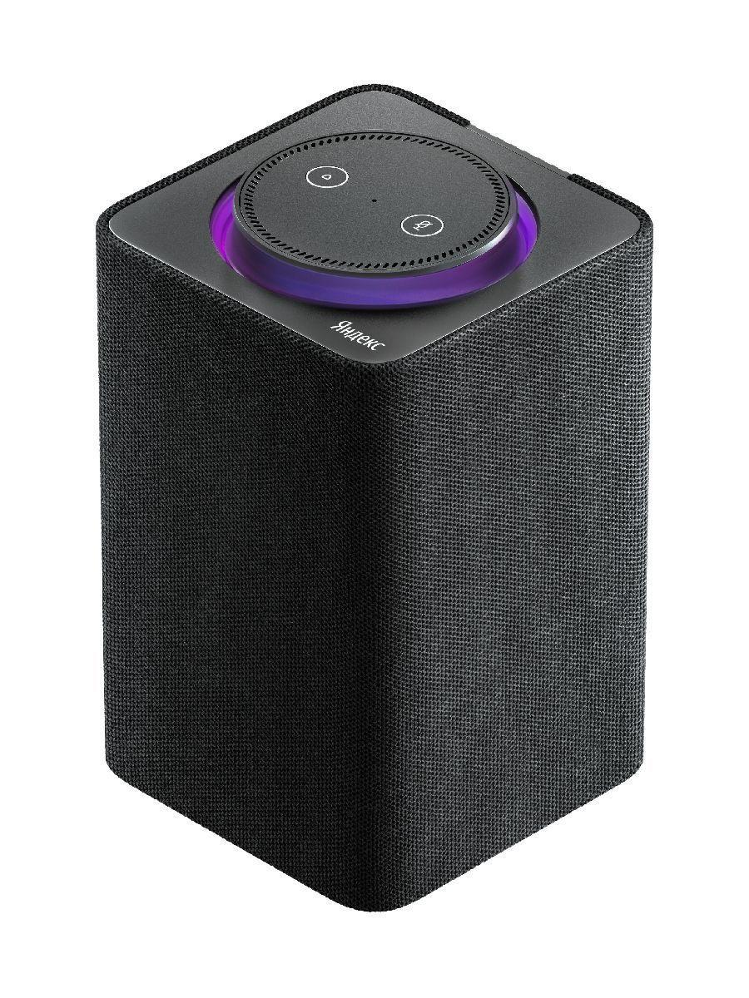

Оглавление

Общие требования **1**

Растровое изображение **2**

Позиционирование **2**

Общие требования

1. Масштаб 1:1.
2. Формат макета: AI, CDR (до 20 версии (2018 год) включительно), PDF, EPS.
3. В макете не должно быть лишних элементов, кроме самого макета и трафарета.
4. **Цветовая модель макета – CMYK**. При использования других цветовых моделей, цветопередача будет завесить от программного обеспечения принтера (как принтер переведет НЕ CMYK в CMYK – так и будет печататься).
5. Никакого золота или серебра. Опять же, как принтер переведет – так и будет печататься.
6. **Шрифты высотой не менее 3 мм**. Весь **шрифт должен быть переведен в кривые**. Но также, к макету рекомендуется прилагать шрифт, чтобы в случае чего, можно было быстро поправить текст (убрать орфографическую ошибку, заменить слово и т.д.).
7. Белый цвет в CMYK, должен быть белым (Значение всех цветов 0%).
8. **Никаких лишних обтравочных масок.**
9. **Все линии элементов макета должны быть сведены в одно целое (пример: квадрат должен быть замкнутым, не состоять из отдельных линий).**
10. Не использовать внутреннее растровое текстурирование (если эти эффекты использовались, то их нужно отрастрировать).

Растровое изображение

Растровое изображение не печатаются! Ваш макет должен быть в векторном формате.

Позиционирование

Примечания:

Технический трафарет - векторный файл, с разверткой колонки и с нанесением технических областей.

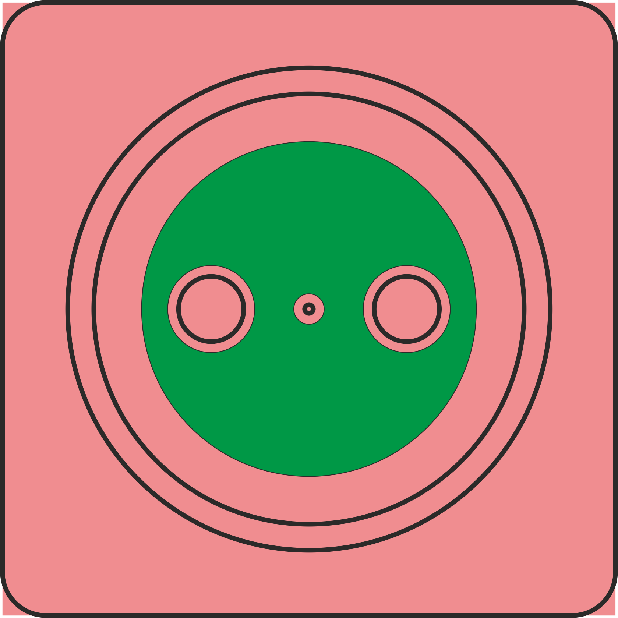

1. Бледно-красным цветом обозначены технические области/вылеты, на которые не должен залезать макет.
2. Зеленым отмечена зона, допустимая к печати.
3. При нанесении рисунка на колонку, возможен сдвиг рисунка **до 2 мм** по осям.